# **Informe de proyecto**

## **Sistema de Administración de Stock de Almacén**

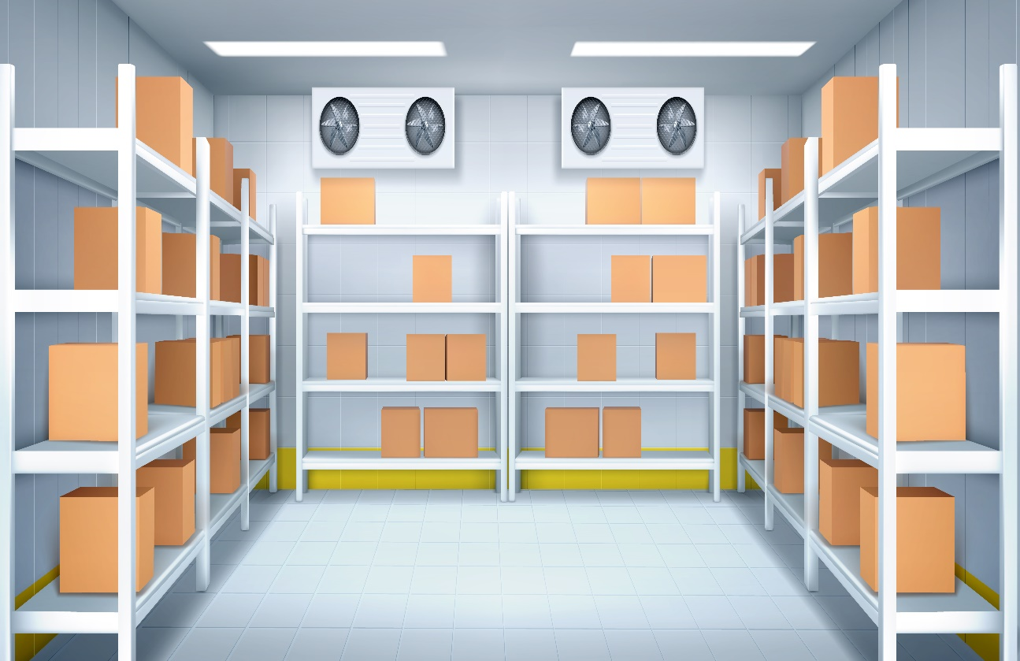

### **Integrantes:**

Maximiliano Miranda - Cristian Uhrig - Gabriel Rolón Gauto

12/10/2020

UTN FRGP - Laboratorio de Computación II

# **Introducción:**

El sistema de administración permitirá ingresar datos de un producto, marca, categoría, unidades, estará conformado por un menú principal y sus sub menús, el cual permitirá listar por diferentes parámetros, crear, modificar, eliminar productos, tendrá una bitácora el cual se mostrará un registro de ingreso y egreso de productos, también posee un administrador de login, compuesto por 3 niveles de usuarios con sus respectivos permisos.

# **Descripción del Sistema de Administración de Stock de Almacén**

La meta del programa es tener el control de los productos de un almacena, el stock de cada producto, el sistema comienza con la asignación de roles, “Administrador”, “Supervisor”, “Operador” los cuales, el administrador tendrá todos los permisos, el supervisor estará un poco limitado, siendo el operador el que este solamente limitado para crear o ver productos (Ver a continuación la tabla con los permisos de cada uno).

Los Usuarios serán almacenados registrando, nombre, apellido, DNI, perfil (1- Administrador, 2- Supervisor, 3- Operador).

Los Productos serán almacenados registrando, código, nombre de producto, categoría, cantidad, fecha de ingreso.

Se mostrará por pantalla los diferentes listados e informes para llevar el control del stock diario.

**Perfil de Usuarios:**

|  |  |  |
| --- | --- | --- |
| **1** | **2** | **3** |
| Administrador | Supervisor | Operador |

**Permisos que tendrá cada nivel de usuario:**

|  |  |  |  |  |
| --- | --- | --- | --- | --- |
|  | **Permisos** | **Administrador** | **Supervisor** | **Operador** |
| **Usuario** | Listar | Si | Si | - |
|  | Crear | Si | - | - |
|  | Editar | Si | - | - |
|  | Eliminar | Si | - | - |
| **Producto** | Listar | Si | Si | Si |
|  | Crear | Si | Si | Si |
|  | Editar | Si | Si | - |
|  | Eliminar | Si | - | - |
| **Bitácora** | Listar | Si | Si | - |

Datos que componen el sistema:

Entrada:

* Usuario
* Productos
* Categoría

# Salida de Sistema:

El programa tendrá 2 tipos de salidas, que se componen de Listados, Informes.

Listado:

* Listar productos por categoría
  + Orden alfabético
* Listar productos por código
  + Orden descendente
  + Orden ascendente
* Listar producto individual
  + Por código
* Listado de usuarios
  + Orden alfabético

Informes:

* Informe de todos los movimientos
  + Orden por fecha (más nuevo a más antiguo)
* Informe de los movimientos de Supervisor
  + Orden por fecha (más nuevo a más antiguo)
* Informe de los registros de Operador
  + Orden por fecha (más nuevo a más antiguo)

# Configuración:

Se tendrá un menú donde se podrá realizar copia de seguridad de los archivos de registro, lo cual permitirá restaurar desde el mismo menú de configuración.

# Diagrama de Clases:

